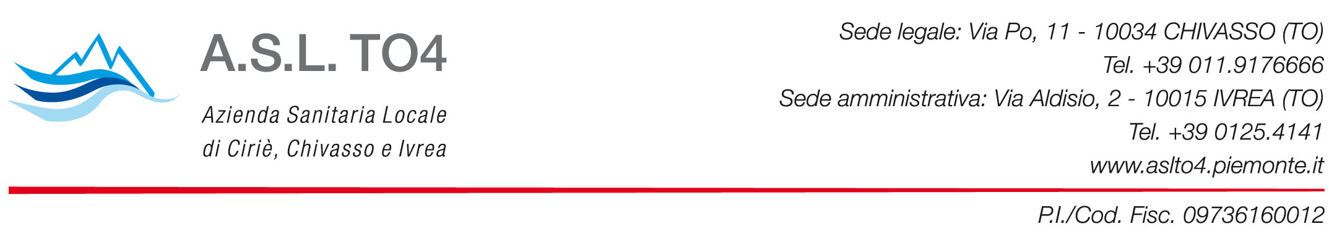

PROT. 4561 DEL 16/01/2019

PROCEDURA APERTA PER LA FORNITURA DI UN ACCELERATORE LINEARE E DI UN TC SIMULATORE DA DESTINARE ALLA S.C. DI RADIOTERAPIA ONCOLOGIA DELL’ A.S.L. TO 4 – CIG. N. 7654787211. COMUNICAZIONE SEDUTA

CONVOCAZIONE PUBBLICA PER APERTURA PLICHI

Con la presente si comunica che in data 23 Gennaio alle ore 14,00 si terrà la prosecuzione della seduta pubblica relativa alla gara in oggetto durante la quale si procederà alla verifica dell’integrazione della documentazione amministrativa. A seguire, si terrà seduta pubblica relativa all’apertura dei plichi contenenti la documentazione tecnica in presenza della Commissione Giudicatrice

presso la sede di Chivasso in Via Po’ 11

Sala Riunioni III Piano

Alla seduta possono intervenire i legali rappresentanti delle ditte partecipanti, o persone da loro delegate munite di delega o speciale procura. Tali soggetti sono tenuti all’identificazione mediante produzione di copia fotostatica di un documento di identità ed alla registrazione della presenza.
Distinti saluti.

Il Direttore
S.C Acquisizione e Gestione Logistica
Beni e Servizi
Dott. Ugo Pellegrinetti
firmato in originale

UP/as

